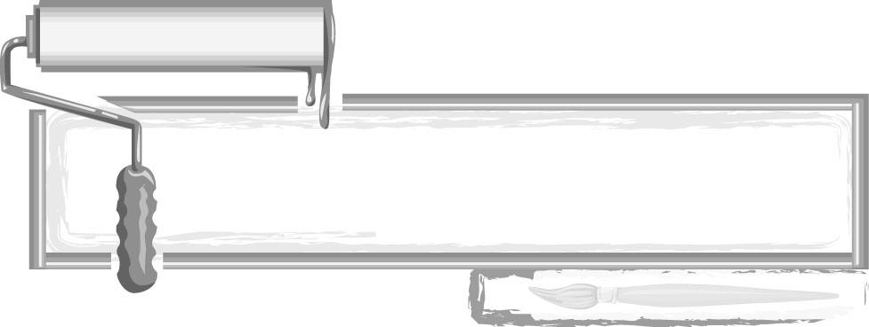
ชั้นประถมศึกษาปีที่ 3 เวลา 1 ชั่วโมง

หน่วยการเรียนรู้ที่ 2

วาดทุกสิ่งใกล้ตัว

แผนการจัดการเรียนรู้ที่ 18 การวาดภาพโดยใช้พู่กันและสีน้ำ

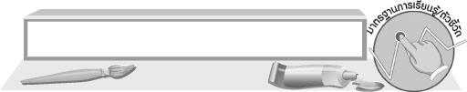
มาตรฐานการเรียนรู้/ตัวชี้วัด

มาตรฐานการเรียนรู้
ศ 1.1 สร้างสรรค์งานทัศนศิลป์ตามจินตนาการและความคิดสร้างสรรค์
วิเคราะห์ วิพากษ์วิจารณ์คุณค่างานทัศนศิลป์ ถ่ายทอดความรู้สึก
ความคิดต่องานศิลปะอย่างอิสระ ชื่นชมและประยุกต์ใช้ในชีวิตประจำวัน
ตัวชี้วัด
ศ 1.1 ป.3/1 บรรยายรูปร่าง รูปทรง ในธรรมชาติ สิ่งแวดล้อม และงานทัศนศิลป์
ศ 1.1 ป.3/4 วาดภาพระบายสีสิ่งของรอบตัว

จุดประสงค์การเรียนรู้สู่ตัวชี้วัด

1. บรรยาย รูปร่าง รูปทรงในธรรมชาติ สิ่งแวดล้อม และงานทัศนศิลป์ (K)
2. วาดภาพระบายสีสิ่งของรอบตัวโดยใช้พู่กันกับสีน้ำ (P)
3. ชื่นชมผลงาน การวาดภาพของตนเองและผู้อื่น (A)

สาระสำคัญ

การฝึกวาดภาพด้วยพู่กันกับสีน้ำโดยการป้ายทีเดียวให้เป็นรูปก็เป็นกลวิธีหนึ่งที่ฝึกการตัดสินใจ ทำให้เกิดความเข้าใจในเรื่องสี จินตนาการสร้างภาพและความมั่นใจในการใช้พู่กัน


สาระการเรียนรู้

การวาดภาพระบายสีสิ่งรอบตัวโดยใช้สีน้ำและพู่กัน

คุณลักษณะอันพึงประสงค์
มุ่งมั่นในการทำงาน
ตัวชี้วัดที่ 6.2 ทำงานด้วยความเพียรพยายามและอดทนเพื่อให้งานสำเร็จตามเป้าหมาย

สมรรถนะสำคัญของผู้เรียน
ความสามารถในการสื่อสาร

ชิ้นงานหรือภาระงาน (หลักฐาน ร่องรอยแสดงความรู้)

-

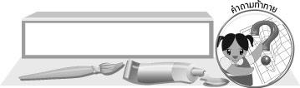
คำถามท้าทาย

 นอกจากดินสอและสีไม้แล้ว นักเรียนเคยใช้สิ่งใดในการวาดภาพระบายสีบ้าง
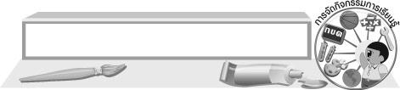
การจัดกิจกรรมการเรียนรู้

1. นักเรียนร่วมกันแสดงความคิดเห็น โดยครูใช้คำถามท้าทาย ดังนี้
 นอกจากดินสอและสีไม้แล้ว นักเรียนเคยใช้สิ่งใดในการวาดภาพระบายสีบ้าง
2. ครูนำภาพต่าง ๆ ที่ระบายด้วยสีเทียนหรือสีไม้ กับภาพสีน้ำมาให้นักเรียนดู จากนั้นนักเรียนร่วมกันแสดงความคิดเห็น โดยครูใช้คำถาม ดังนี้
 ภาพที่นักเรียนเห็นมีรูปร่าง รูปทรง เส้น สี และพื้นผิวอย่างไร (นักเรียนตอบตามประสบการณ์
และความเข้าใจ)
 ภาพทั้ง 2 ภาพ มีความแตกต่างกันอย่างไร (ตัวอย่างคำตอบ ภาพหนึ่งระบายด้วยสีเทียนหรือสีไม้
อีกภาพหนึ่งระบายด้วยสีน้ำ)
 นักเรียนคิดว่าภาพใดวาดยากกว่ากัน (นักเรียนตอบตามความรู้สึก)
 นักเรียนเคยวาดภาพโดยใช้พู่กันหรือไม่ (ตัวอย่างคำตอบ เคย/ไม่เคย)
 นักเรียนคิดว่าการฝึกวาดภาพด้วยพู่กันมีความสำคัญหรือไม่ อย่างไร (ตัวอย่างคำตอบ
มีความสำคัญ เพราะเป็นพื้นฐานในการวาดภาพ)
3. ครูให้ความรู้กับนักเรียนว่า การฝึกวาดภาพด้วยพู่กันกับสีน้ำโดยการป้ายทีเดียวให้เป็นรูปก็เป็น
กลวิธีหนึ่งที่ฝึกการตัดสินใจ ทำให้เกิดความเข้าใจในเรื่องสี จินตนาการสร้างภาพและความมั่นใจในการใช้พู่กัน
4. นักเรียนเตรียมวัสดุอุปกรณ์ในการวาดภาพโดยใช้พู่กันและสีน้ำ
5. ครูอธิบายขั้นตอนในการวาดภาพด้วยพู่กันและสีน้ำ พร้อมสาธิตการวาดภาพให้นักเรียนดู ดังนี้
1. คิดและจินตนาการถึงรูปที่ต้องการจะวาด
2. เมื่อจินตนาการถึงภาพต่าง ๆ ที่ต้องการวาดแล้ว เตรียมวัสดุอุปกรณ์ให้พร้อม
3. ผสมสีน้ำที่ต้องการใช้วาดแล้วใช้พู่กันเบอร์ 8-12 วาดรูปตามที่คิดไว้ ลองใช้หลาย ๆ สีใน
การวาดก็จะได้ภาพที่ให้ความรู้สึกแตกต่างกันออกไป
6. เมื่อครูอธิบายขั้นตอนและสาธิตการวาดภาพจบ นักเรียนแต่ละคนจินตนาการภาพที่ต้องการวาด โดยพิจารณารูปร่าง รูปทรง เส้น สี และพื้นผิวของสิ่งสิ่งนั้น จากนั้นลงมือวาดภาพตามขั้นตอนต่าง ๆ ครูคอยให้กำลังใจและคำแนะนำเพิ่มเติม
7. นักเรียนฝึกวาดภาพโดยใช้พู่กันและสีน้ำหลาย ๆ สี วาดภาพ คนละ 4-5 ภาพ จนเกิด ความคล่องแคล่ว
8. นักเรียนนำผลงานของตนเองมาวิจารณ์และชื่นชมร่วมกัน
9. นักเรียนแสดงความคิดเห็นหลังจากได้สร้างสรรค์ผลงาน
10. นักเรียนเก็บวัสดุอุปกรณ์ในการวาดภาพให้เรียบร้อย
11. นักเรียนและครูร่วมกันสรุปความรู้ ดังนี้
 การฝึกวาดภาพด้วยพู่กันและสีน้ำ เป็นการฝึกการตัดสินใจวิธีหนึ่ง ทำให้เราเข้าใจในเรื่องสี
จินตนาการสร้างภาพและความมั่นใจในการใช้พู่กันสร้างงาน


การจัดบรรยากาศเชิงบวก

นักเรียนแต่ละคนฝึกวาดภาพระบายสีโดยใช้พู่กันและสีน้ำ ครูคอยให้กำลังใจ จากนั้นนักเรียนนำผลงานของตนเองมาร่วมชื่นชมกับเพื่อน


สื่อการเรียนรู้

1. กระดาษวาดเขียน
2. พู่กัน
3. สีน้ำ

การวัดและประเมินผลการเรียนรู้

1. วิธีการวัดและประเมินผล
R สังเกตพฤติกรรมของนักเรียนในการเข้าร่วมกิจกรรม
2. เครื่องมือ
R แบบสังเกตพฤติกรรมการเข้าร่วมกิจกรรม
3. เกณฑ์การประเมิน
R การประเมินพฤติกรรมการเข้าร่วมกิจกรรม
ผ่านตั้งแต่ 2 รายการ ถือว่า ผ่าน
ผ่าน 1 รายการ ถือว่า ไม่ผ่าน



ข้อเสนอแนะของผู้บริหารสถานศึกษา

________________________________________________________________________________________________________________________________________________________________________________________________________________________________________________________________________________________________________________________________________________________________________________________________________________________________________________________________________________________________________________________________________________________________________________________________________________________________________________________________________________________________________________________________________________________________________________________________________________________________________________________________________________________________________________________________________________________________________________________________________________________________________________________________________________________________________________________________________________________________________________________________________________________________________________________________________________________________________________________________________________________________________________________________________________________________________________________________________________________________________________________________________________________________________________________________________________________________________________________________________________________________________________________________________________________________________________________________________________________________________________________________________________________________________________________________________________________________________________________________________________
________________________________________________________________________________________________________________________________________________________________________________________________________________________________________________________________________________________________________________________________________________________________

ลงชื่อ__________________ (ผู้บริหารสถานศึกษา)
(__________________)
_____/_____/_____

บันทึกหลังการสอน

ผลการจัดการเรียนการสอน
________________________________________________________________________________________________________________________________________________________________________________________________________________________________________________________________________________________________________________________________________________________________________________________________________________________________________________________
________________________________________________________________________________________

ปัญหา/อุปสรรค
________________________________________________________________________________________________________________________________________________________________________________________________________________________________________________________________________________________________________________________________________________________________________________________________________________________________________________________________________________________________________________________________________________

แนวทางแก้ไข
________________________________________________________________________________________________________________________________________________________________________________________________________________________________________________________________________________________________________________________________________________________________________________________________________________________________________________________________________________________________________________________________________________

ลงชื่อ__________________ (ผู้บันทึก)
(__________________)
_____/_____/_____

